PROSEDUR OPERASIONAL PENGISIAN TARGET REALISASI KEGIATAN OPD

Fungsi
Prosedur ini berfungsi untuk penyediaan data rencana aksi bulanan dan triwulanan terhadap target realisasi kegiatan OPD yang telah ditetapkan di APBD/DPA. Data target realisasi bulanan dan triwulanan terdiri dari 4 jenis data yaitu berupa :
Uraian penjelasan deskriptif terkait target capaian kegiatan pada setiap bulan
Nilai Target realisasi anggaran kegiatan tiap bulan, yang diambil dari anggaran kas kegiatan di DPA kegiatan
Nilai Target realisasi fisik kegiatan dalam satuan % tiap bulan (tidak kumulatif)
Nilai Target per satuan per indikator output kegiatan per triwulan

Pelaku Operasional
Nomor | Pelaku | Fungsi
1 | Penanggungjawab/Pengeloala SAKIP OPD | Mengelola data target realiasi kegiatan OPD per bulan dan triwulan

Prasyarat Kondisional
Beberapa prasyarat kondisional dalam Program RKPD adalah sebagai berikut:
DPA kegiatan telah disetujui, berikut dengan indikator dan nilai target kinerja kegiatan pada tahun yang bersangkutan telah tersedia

Proses Operasional
Berikut adalah prosedur operasional penggunaan aplikasi dalam proses pengisian target realsiasi sasaran RKPD :
Masuk ke aplikasi Simr@l, dengan login sebagai pengelola SAKIP OPD;
Pilih SAKIP > SAKIP SKPD > Perencanaan > Target Realiasasi > Kegiatan, akan tampil sebagai berikut :
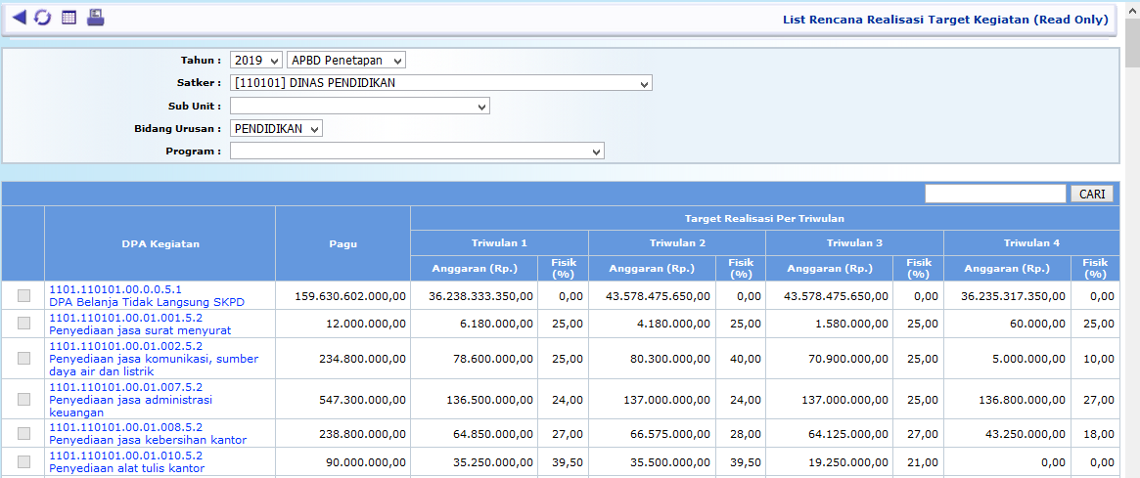
Untuk pengisian data atau melihat lebih detail terkait target capaian masing-masing kegiatan, pilih uraian nama kegiatan (klik) yang dikehendaki, maka akan ditampilkan target realisasi per triwulan untuk masing-masing indikator output kegiatan, dan target realisasi bulanan untuk realisasi anggaran dan fisik kegiatan, sebagaiaman tampilan berikut
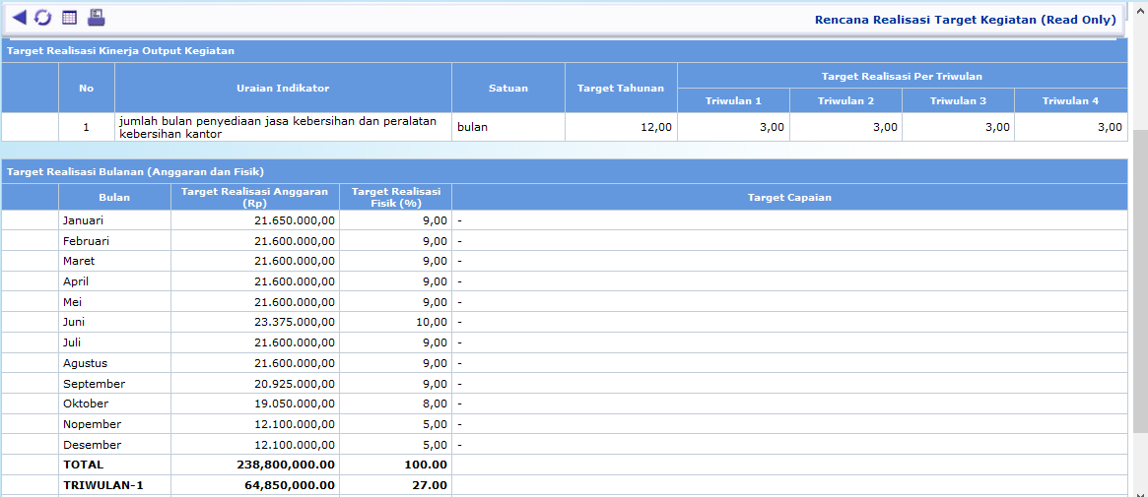
Untuk melakukan pengisian atau perubahan data, klik tombol dan isikan data-data yang diminta
Edit
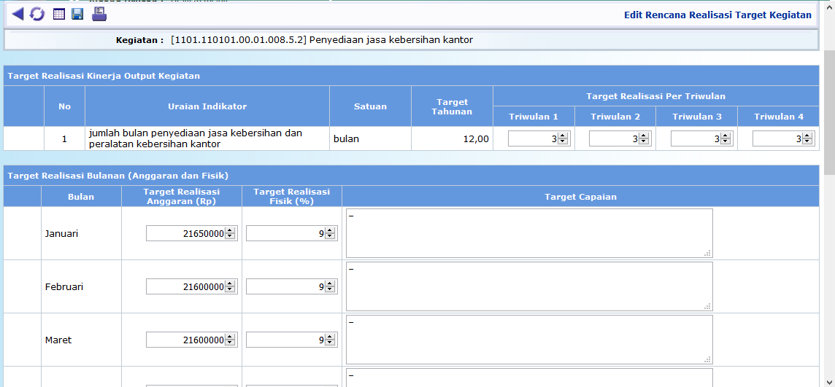
Isian untuk target realisasi anggaran (Rp.) per bulan, telah terisi otomatis dari hasil import data yang telah dilakukakn sebelum nya. Data diperoleh dari nilai anggaran kas yang kegiatan telah disusun pada saat penyusunan DPA Kegiatan.
Isikan nilai target realisasi fisik (%) kegiatan per bulan (tidak kumulatif). Realisasi fisik kegiatan disini adalah prosentase capaian proses penyelesaiaan kegiatan, realisasi fisik tidak selalu identik dengan realisasi anggaran kaegiatan.
- Isikan penjelasan target capaian realisasi kegiatan yang direncanakan pada setiap bulan, cukup diisikan penjelasan deskriptif sedangkan nilai target capaiannya diisikan tersediri di
setiap indikator output kegiatan.
Isikan nilai target realisasi output dari masing-masing indikator output kegiatan per triwulan.
Simpan data-data yang telah diisikan.

